《密码学》课程设计实验报告
实验序号：01 实验项目名称：分组密码DES
学 号 |  | 姓 名 |  | 专业、班
实验地点 |  | 指导教师 | 冯琦 | 时间
- 实验目的及要求
教学目的：
- 掌握分组密码的基本概念；
- 掌握DES密码算法；
- 了解DES密码的安全性；
- 掌握分组密码常用工作模式及其特点；
- 熟悉分组密码的应用。
实验要求：
- 复习掌握（古典密码）使用的置换、代替、XOR、迭代等技术；
- 比较DES中代替技术与古典密码中的联系与区别；
- 理解S盒、P置换等部件的安全性准则；
- 实现DES算法的编程与优化。

二、实验设备（环境）及要求
Windows操作系统，高级语言开发环境

三、实验内容与步骤
1. DES 子密钥扩展算法的实现
输入：64位密钥
子过程：
（1）置换选择1（教材 图3-3）
（2）循环左移（教材 表3-1）
（3）置换选择2（教材 图3-4）
输出：16个48位长的子密钥。
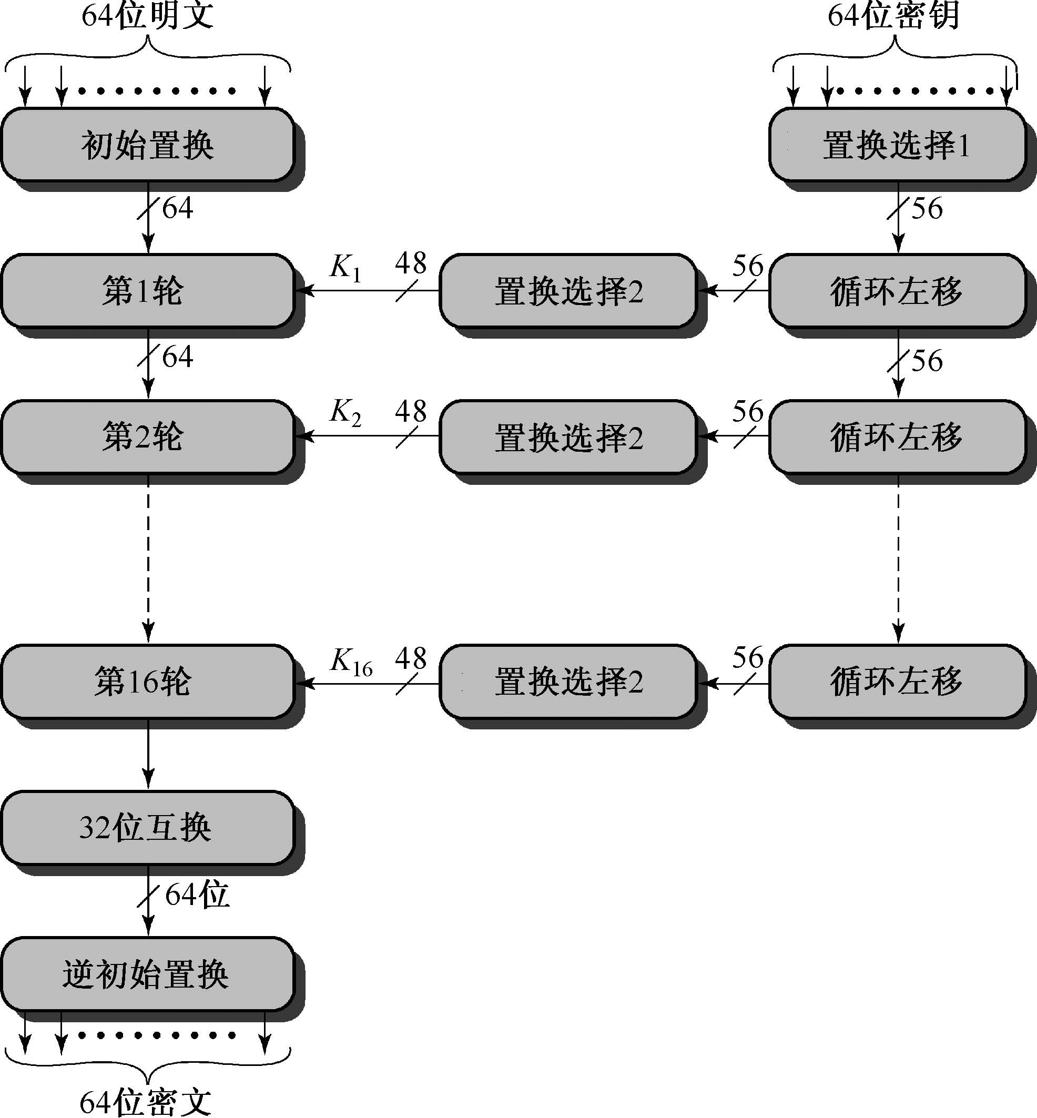

2．DES局部加密函数f的实现
加密函数是DES的核心部分。它的作用是在第i次加密迭代中用子密钥K_{i}对R_{i-1}进行
加密。
输入：32位R_{i-1}和48位子密钥K_{i}
子过程：
  - 扩展置换E（教材 图3-7）：将32位R_{i-1}扩展为48位；
  - 异或操作：步骤（1）的48位结果与子密钥K_{i}按位模2相加；
  - 代替S盒（教材 表3-2）：步骤（2）的48位结果分成6位×8组压缩为4位×8组，即32位输出；
  - 置换运算P（教材 图3-8）：32位输入/输出。
输出：32位f (R_{i-1},K_{i})
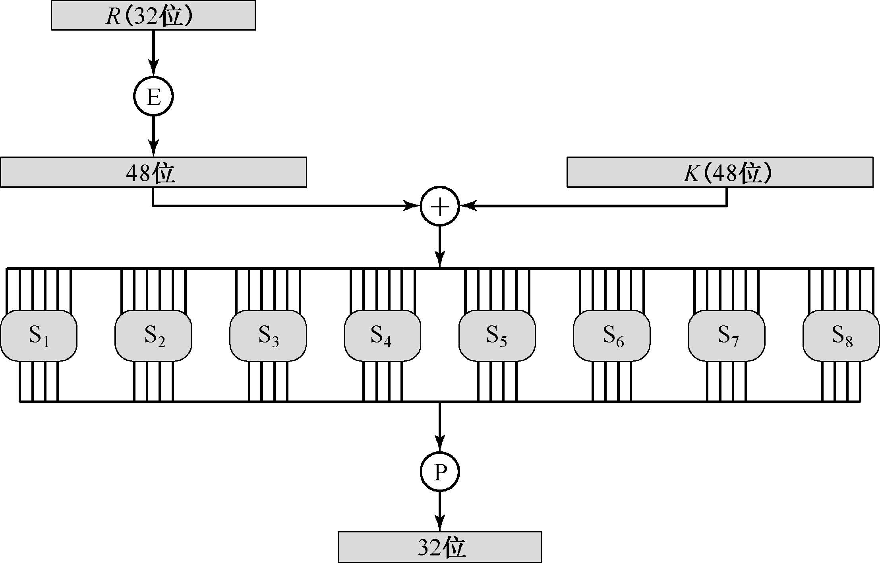
3. DES加密过程完整实现
- 64位密钥经子密钥产生算法产生出16个子密钥：K₁ ，K₂ ，...，K₁₆ ，分别供第一次，第二次，...，第十六次加密迭代使用。
- 64位明文首先经过初始置换IP（Initial permutation），将数据打乱重新排列并分成左右两半。左边32位构成L₀，左边32位构成R₀。
- 由加密函数f实现子密钥K₁ 对R₀的加密，结果为32位的数据组f（R₀ ，K₁)。f（R₀ ，K₁)再与L₀ 模2相加，又得到一个32位的数据组L₀⊕f（R₀ ，K₁)。以L₀⊕f（R₀ ，K₁)作为第二次加密迭代的R₁，以R₀作为第二次加密迭代的L₁。至此，第一次加密迭代结束。
- 第二次加密迭代至第十六次加密迭代分别用子密钥K₂ ，...，K₁₆进行，其过程与第一次加密迭代相同。
- 第十六次加密迭代结束后，产生一个64位的数据组。以R₁₆作为其左边32位，以L₁₆作为其右边32位，两者合并再经过逆初始置换IP ^{–1}，将数据重新排列，便得到64位密文。至此加密过程全部结束。
综上可将DES的加密过程用如下的数学公式描述：
L_{i} = R_{i-1}
R_{i}=L_{i-1}⊕f (R_{i-1},K_{i}) （3-1）
i =1,2,3,…16
4. DES解密过程实现
由于DES的运算是对和运算，所以解密和加密可共用同一个运算，只是子密钥使用的
顺序不同。
把64位密文当作明文输入，而且第一次解密迭代使用子密钥K₁₆，第二次解密迭代使用子密钥K₁₅，…，第十六次解密迭代使用子密钥K₁，最后的输出便是64位明文。
解密过程可用如下的数学公式描述：
R_{i-1}= L_{i}
L_{i-1}= R_{i} ⊕f (L_{i},K_{i}) （3-2）
i =16,15,14，...，1
5. DES的S盒密码学特性（重点）
通过编程实现或者手工计算，试验证S盒的以下准则：
① 输出不是输入的线性和仿射函数；
② 任意改变输入中的一位，输出至少有两位发生变化；
③ 对于任何S盒和任何输入x，S(x)和S(x⊕001100)至少有两位不同，这里x是一个6位的二进制串；
④ 对于任何S盒和任何输入x，以及y,z∈GF(2)，S(x)≠S(x⊕11yz00)，这里x是一个6位的二进制串；
⑤ 保持输入中的1位不变，其余5位变化，输出中的0和1的个数接近相等。
例如，可通过如下步骤验证②、③两条：
设S盒的输入为X，输出为Y。（X和Y都以二进制表示）
（1）对于已知输入值X₁=110010和X₂=100010，分别求出对应的输出值Y₁和Y₂。
（2）比较输出值Y₁和Y₂各位的异同，即按位计算Y₁⊕Y₂。
根据上面得出的结果试说明S盒对于DES的安全性影响。
6. 验证教材P64页实例（重点）

7.扩展思考
（1）Feistel结构为什么可以保证算法的对合性？
（2）第16轮为什么不做左右互换？
（3）如果去掉初始置换和逆初始置换，对算法安全性有影响吗？（提示：算法所有的细节都是公开的）
（4）证明DES解密算法是加密算法的逆，即DES的对合性。

四、实验结果与数据处理

五、分析与讨论

六、教师评语  签名：  日期： |  |  |  |  | 成绩

